日本产各类草莓品种的特征介绍
（摘自：日本水果信息网站水果导航介绍）
https://foodslink.jp/syokuzaihyakka/fruit

AMAO草莓（福冈县）
AMAO草莓的特征在于颗粒大而饱满，很多果实的粒重都超过20克。外形略显圆状，可爱诱人。果肉偏硬，果汁丰盈，酸甜适度，美味可口。
命名时，在福冈县广泛征集民众意见，最后取自“红色”、“圆形”、“颗粒大”、“美味”的头文字，命名为AMAO，也包含着希望能够成为甜美草莓之王的愿望。也被称为“博多AMAO”。
AMAO味道浓郁，建议直接入口食用。当然，也可以蘸上少许炼乳等，奶香配上甘甜。
另外，AMAO的酸味适度，因此，也可以用于制作果酱、草莓塔、蛋糕和草莓果汁等。AMAO的果实颗粒大而饱满，点缀在蛋糕或草莓蛋塔上，美味诱人，令人垂涎欲滴。AMAO的果肉也呈深红色，因此，制作出来的草莓果酱也呈现红色。
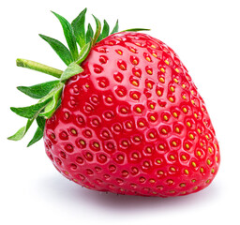
恋MINORI草莓（长崎县）
“恋MINORI”的果实硬度适中，香气浓郁，酸甜适度，外形呈短小圆锥形，果实颗粒饱满，粒重约为18克。果皮呈鲜艳的淡红色至鲜红色，有光泽。果肉基本上呈白色。香气丰盈，酸甜适度可口。
恋MINORI命名的寓意据说是“把梦想寄托在草莓果实上，通过果实，美梦成真”。
恋MINORI香气飘溢，味道甜美，建议用清水冲洗后直接入口食用。颗粒大而饱满，也可以切成两半，放入盘中食用。
切开后食用时，请先用清水冲洗干净之后再切开。如果切开之后再用水清洗，则果汁及营养成分有可能被水冲洗掉。
也可以用于制作蛋糕或冷糕等甜点。果肉呈白色，如果切开后再点缀冷糕，请将红色果皮一面朝外摆放。
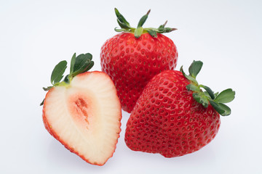
YUMENOKA（长崎县）
“YUMENOKA”的糖度最高，也有一定的酸味，清爽可口。果实呈圆锥形，颗粒大而饱满，粒重约为20克左右。果肉硬度适中，果汁丰盈。酸甜均衡，浓郁味美。据悉，品种名称YUMENOKA寓意为“大家都能梦想成真的美味草莓”。
YUMENOKA酸甜适度，建议用清水冲洗之后直接入口食用。如果感觉酸味偏重，可以蘸着炼乳或巧克力，或者制成草莓牛奶等饮品。
由于YUMENOKA具有适当的酸味，与鲜奶油非常搭配，因此可以用于制作蛋糕或冷糕等甜点，也可制成果酱或果蓉等，美味可口。
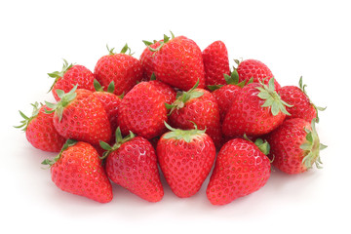

KOINOKA（长崎县）
“KOINOKA”的汉字是“恋之香”，但正式品种名称使用平假名。据悉，名称的寓意在于“任何时候品尝都会感到香甜可口，令人联想到甜蜜的恋爱”。
KOINOKA的果实呈圆锥形或长圆锥形，果皮呈鲜红色，具有光泽。果肉呈白色，中心部分呈淡橙色至淡红色。果实颗粒大小适中，酸甜均衡，果肉硬度适中，可以保存稍长时间。
该品种草莓味道鲜美，建议使用清水冲洗后直接入口食用。
由于甜中带酸，与鲜奶油非常搭配，因此可以用于制作圣诞糕点等甜点，美味可口；也可以用于制作冷糕、草莓塔和草莓果汁等。如果果实变软，可以制成果酱或者草莓沙司，美味可口。

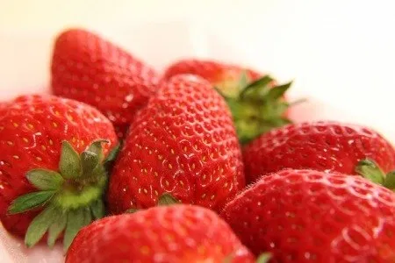

KAORI野（长崎县・熊本县）
“KAORI野”草莓颗粒呈较大的圆锥形，果皮呈近似橙色的红色。果肉中心部位呈纯白色，切开之后，白色的果肉与红色的边缘对比分明，极具美感。
果肉稍硬，具有较强的甜味和柔和的酸味。“KAORI野”品种的特征在于具有柔和的香气，香气中含有较多的沉香醇成分，清鲜甘美，搭配果肉的甘甜，浓郁丰盈。
该品种香气飘溢，味道甘甜，建议直接入口食用。如果用于制作冷糕或其他甜点，可以使用整粒草莓进行点缀，也可切开，将白色果肉与红色果皮交相摆放点缀，增添一份华美之感。
如果果实变软，可以制成果酱。但是由于“KAORI野”品种的酸味较弱，制作果酱时，建议多放入一些柠檬汁，这样味道更加好吃可口。
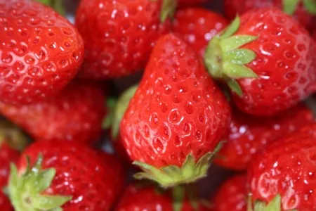

YOUBENI草莓（熊本県）
“YOUBENI草莓”是2015年问世的日本熊本县原创草莓品种。
果实颗粒大而饱满、匀称，呈漂亮的圆锥形。果皮呈鲜红色，带有光泽，红色渗透至果肉。果肉硬度适中，味道甘甜，略带酸味，浓郁鲜美。
关于“YOUBENI草莓”的命名，据悉，熊本县的“熊”字音读为“YOU”，“BENI”取自果皮的鲜红色的“红”字。
“YOUBENI草莓”味道甜美，建议使用清水冲洗后直接食用。糖分中的蔗糖占比较高，甘甜味美。
此外，由于颗粒形状美观，果肉呈红色，也可以用于制作冷糕或蛋糕等甜点。
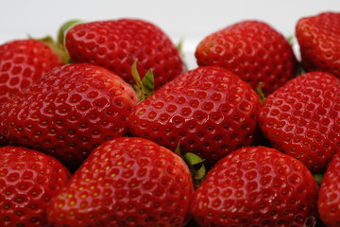

ICHIGOSAN（佐贺县）
“ICHIGOSAN”草莓品种名称非常独特，据悉是佐贺县耗费七年时间潜心开发、从15000棵秧苗中精心挑选的。也是继“SAGAHONOKA”品种问世之后，时隔20年开发出来的新品种。
品种名称为“ICHIGOSAN”，据悉这样便于男女老幼牢记在心，朗朗上口。此外，广告词选用“望而垂涎，入口甘甜”。
“ICHIGOSAN”的特征在于果实颗粒大而饱满，呈圆锥形，果皮呈深红色，果肉也呈红色。味道柔和甘甜，果肉水分丰盈，香气飘溢。味道及外观甜美可人。
建议最好使用清水冲洗后直接入口食用。味道清爽甘甜，略带柔和的酸味，果汁丰盈。如果果实过于成熟，可以制成果酱或者草莓果汁等。
“ICHIGOSAN”的果皮颜色较深，切开之后的果肉颜色也呈红色，可以用于点缀蛋糕、草莓塔、冷糕等甜点。点缀甜点时，建议可以让人看到切口处的深红颜色。
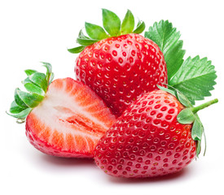

SAGAHONOKA（佐贺县）
“SAGAHONOKA”品种，正如名称中的SAGA（佐贺），该品种诞生于日本佐贺县，目前主要在佐贺县等九州地区栽培。
果皮有光泽，呈红色，果肉呈白色。甘甜多汁，微带柔和的酸味。形状呈圆锥形，果实颗粒大而饱满，果肉口感很好，可以保存稍长时间。在店铺销售时，有时使用“HONOKA”或者“HONOKA草莓”等名称。
“SAGAHONOKA”品种酸味较弱，无需搭配炼乳等，甘甜味美。建议使用清水冲洗后直接入口食用。“SAGAHONOKA”草莓香气浓郁，可以用于制作蛋糕等甜点，令人垂涎。由于果肉呈白色，如果希望展现鲜红的草莓颜色，建议不要切开，使用整粒草莓。
“SAGAHONOKA”草莓曾经采用Licca娃娃作为形象大使，希望以此获得“在Licca娃娃陪伴下长大成人的主妇和女性”顾客。色泽鲜亮的红色果实与人见人爱的Licca娃娃形象完美结合。
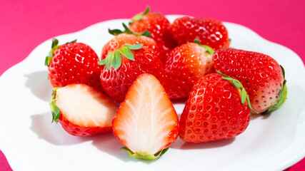
SANUKI姫草莓（香川县）
“SANUKI姬草莓”诞生于日本香川县，味道上品，品种名称寓意为希望受到更多消费者的喜爱。
“SANUKI姬草莓”的特征在于外观呈矮圆锥形，颗粒大而饱满。果肉硬度适中，果汁丰盈，鲜美可口。糖度较高，略带清爽的酸味，香气飘溢。栽培地是日本香川县，主要提供给以近畿为中心的地区。
一提到讃岐（SANUKI），人们通常就会联想到香川县，因此，可以从品种名称--“SANUKI姬草莓”了解到是香川县出产的草莓，据悉，是本着希望能够受到更多消费者的喜爱之心愿而命名的。正式名称中有一个汉字“姬”，但是在草莓的包装盒上标注平假名“SANUKIHIME”。
完全成熟的果实，建议直接入口食用，享受丰盈的甘甜。由于外形呈矮圆锥形，也可以用于点缀蛋糕和冷糕等甜点。
由于果实略带酸味，也可用于制作草莓牛奶、草莓果汁或果酱。
